BÖLÜM I DERS PLANI 2023
Dersin adı | TÜRKÇE
Sınıf | 7
Temanın Adı/Metnin Adı | KİŞİSEL GELİŞİM/KARAMSAR VE İYİMSER BAKIŞ AÇISI
-ÖZGÜN-  İzinsiz paylaşmayınız.  Konu | 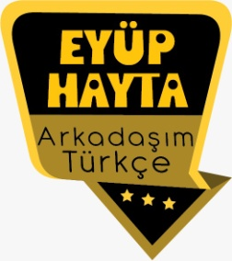  - Sözcükte anlam  - Atasözleri  - Eş anlam  - Öznel ve nesnel yargılar  - Yabancı sözcüklere Türkçe karşılıklar  - Başlık  - Geçiş ve bağlantı ifadeleri  - Noktalama işaretleri  - Yazım kuralları  - Amaç, sebep ve koşul cümleleri  - Deyimler  - Konu  - Anlatım bozukluğu  - Özet  - Anlatım biçimleri  - Metin tamamlama
Önerilen Süre | 40+40+40+40+40 (5 ders saati)

BÖLÜM II
Öğrenci Kazanımları /Hedef ve Davranışlar | OKUMA  Akıcı Okuma  T.7.3.4. Okuma stratejilerini kullanır.  Söz Varlığı  T.7.3.5. Bağlamdan hareketle bilmediği kelime ve kelime gruplarının anlamını tahmin eder.  T.7.3.13. Anlatım bozukluklarını tespit eder.  Anlam yönünden anlatım bozuklukları üzerinde durulur.  Anlama  T.7.3.15. Okuduklarını özetler.  T.7.3.19. Metinle ilgili soruları cevaplar.  T.7.3.20. Metinle ilgili sorular sorar.  T.7.3.24. Metinde ele alınan sorunlara farklı çözümler üretir.  KONUŞMA  T.7.2.2. Hazırlıksız konuşma yapar.  T.7.2.3. Konuşma stratejilerini uygular.  YAZMA  T.7.4.16. Yazdıklarını düzenler.  T.7.4.3. Hikâye edici metin yazar.
Ünite Kavramları ve Sembolleri/Davranış Örüntüsü | İyimserlik, kötümserlik, enerji, bakış açısı, olumlu bakmak, yaşama sevinci…
Güvenlik Önlemleri (Varsa):
Öğretme-Öğrenme-Yöntem ve Teknikleri | Soru-cevap, anlatım, açıklamalı okuma ve dinleme, açıklayıcı anlatım, inceleme, uygulama…
Kullanılan Eğitim Teknolojileri-Araç, Gereçler ve Kaynakça  * Öğretmen * Öğrenci | www.tdk.gov.tr https://sozluk.gov.tr/  internet siteleri, sözlük, deyimler ve atasözleri sözlüğü, EBA, iyilik konulu dergi haberleri, gazete kupürleri, videolar…
• Dikkati Çekme | - Yaşadığınız ya da tanık olduğunuz haksızlıklara nasıl tepkiler verirsiniz? Arkadaşlarınıza açıklayınız.  - “İyimser insan her felakette bir fırsat, kötümser insan da her fırsatta bir felaket görür.” düşüncesine katılıyor musunuz?  - İyimserlik ve kötümser olma kavramları hakkında neler düşünüyorsunuz?  - İyimser insanlar hangi özelliklere sahiptir?  - Siz kendinizi nasıl tanımlıyorsunuz? İyimser biri misiniz yoksa kötümser misiniz?  - İnsanlar neden kötümser ya da iyimser olur ki? Hangi sebepler onları bu şekilde adlandırmamıza sebep olur?
• Güdüleme  Kötümserlik veya diğer adıyla pesimizm kavramı, iyimserlik (diğer adıyla optimizm) kavramının tam karşıtı olarak, dünya görüşü ve yaklaşımında düzeltilemeyecek kötü bir dünya portresidir. İyimser insanlar bu hayatta karşılarına çıkan engellerden yılmaz hemen ümitlerini kesmez ve akıllarını sağduyularını koruyarak bir çözüm yolu arayarak içinde bulundukları kötü durumdan kurtulurlar. Oysa kötümser insanlar en ufak bir açık bulduklarında bunu kendi çıkarları için kullanmaktan geri durmaz ve sonunda yine kötü bir sonuçla karşılaşırlar.  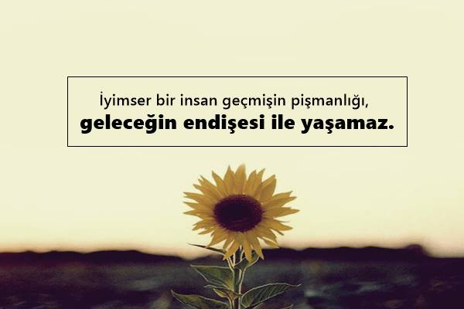 | Bu hafta “KARAMSAR VE İYİMSER BAKIŞ AÇISI” adlı metni işleyeceğiz. Sevgili çocuklar, karamsar insanlar üzgündürler, hayata olumsuz yönlerinden bakarlar, bardağı daima boş tarafından görürler ve iyimser olmaya yönelik güçlü bir çaba sarf etmezler. Enerji tüketirler. Öte yandan, iyimser insanlar bunun tam tersidir. Bardağı dolu tarafından bakarlar. Her zaman hayata dair pozitif yorumları vardır ve her şeyi daha iyi ve daha güzel yapma yolunda hareket ederler. Hayatlarında sorunlarla tabi ki karşı karşıya gelirler ancak bunları çözmek için daima akılcı davranırlar ve olumlu bir şekilde hareket edebilirler. Bu yüzden iyimser insanlar, karamsar insanlardan daha başarılıdır. Hayatta her zaman olumluya yönelik bir planları vardır ve bu planlar doğrultusunda hareket ederler.  İyimser birisi için hiçbir şey “başarısızlık” değildir. İyimserler hataları, yanlışları, imkânsız zorlukları ve ulaşılmamış hedeflerin olduklarını bilirler. Ama onlar bunların hiçbirine başarısızlık demezdi. Onları iyimser kılan şey budur. Olumlu bakıp, hayatın parlak yanını görme yeteneğidir.  Hiçbir büyük başarı, zorluk ve hata olmadan başarılmamıştır. Düzeltilen hatalar, doldurulan delikler ve üstesinden gelen başarısızlıklar büyük başarıların temelini oluşturur. Her hatadan çıkartılacak bir ders vardır ve her derste de büyümek için bir fırsat vardır. İyimser düşünenler, başarısızlığın sadece denemeyi bırakınca geleceğini bilir.  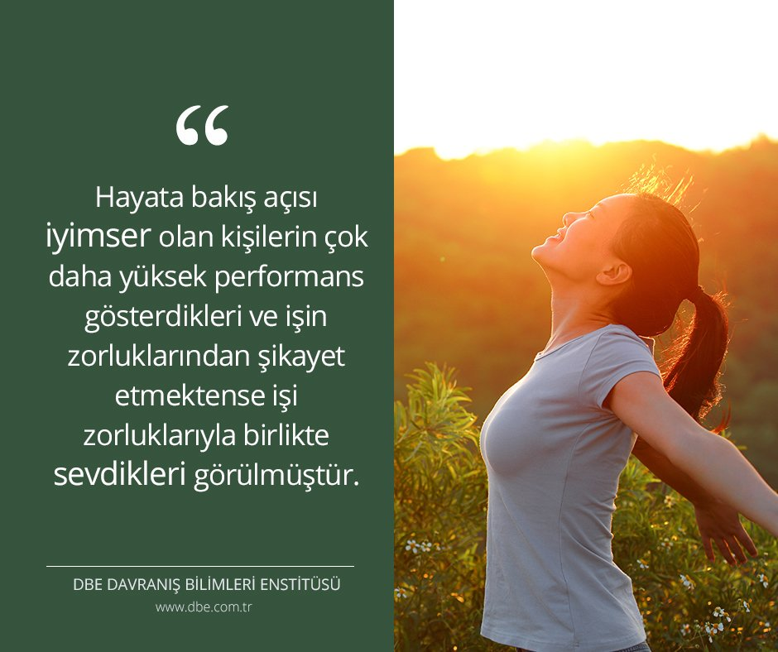
• Gözden Geçirme | Bu hafta “İyimser olmak bize ne kazandırır?” sorusunun cevabını arayacağız.
• Derse Geçiş
KARAMSAR VE İYİMSER BAKIŞ AÇISI

- İyimserlik ve kötümserlik

İçerik videolarını aşağıdaki linkten indirebilirsiniz:

https://yadi.sk/d/CUTCOcREzkoShw

1.BÖLÜM: METNE HAZIRLIK (2 ders)

Öğrencilere tamamlattırılacak.
İyimserim çünkü…

…
…

…
…

…

- Dikkati çekme sorusu sorulduktan sonra öğrencilerden metnin içeriğini tahmin etmeleri istenecek.
- Metnin başlığı hakkında öğrenciler konuşturulacak.
Metnin içeriği öğrenciler tarafından tahmin edilecek.(Metinde neler anlatılmış olabilir?)
- Güdüleme ve gözden geçirme bölümü söylenecek.
- Parça öğretmen tarafından örnek olarak okunacak.
- Öğrenciler tarafından anlaşılmayan, anlamı bilinmeyen kelimeler metnin üzerine işaretlenecek
https://sozluk.gov.tr/

Şikâyet | Cezve | Taviz
Berbat | Alay | Olgunlaşmak
Yakınmak | Kabuk | Ocak

- Anlaşılmayan, anlamı bilinmeyen sözcüklerin anlamı ilk önce sözcüğün gelişinden çıkarılmaya çalışılacak. Sözcüklerin anlamı sözlükten bulunacak, sonra defterlere yazılacak.
- Öğrencilere 5-8 kelimeden oluşan cümleler kurdurularak bilinmeyen kelimeler anlamlandırılacak.
- Yanlış telaffuz edilen kelimeler birlikte düzeltilecek.

- 1.Etkinlik yapılacak.

a. Metinden aşağıdaki sözcüklerin kullanıldığı cümleleri bulunuz. Önce cümlelerin bağlamından hareketle bu sözcüklerin anlamını tahmin ediniz. Sonra bu sözcüklerin anlamını sözlükten bulup yazınız. Daha sonra tahminleriniz ile sözlük anlamlarını karşılaştırınız.
berbat
Geçtiği cümle: Bir zamanlar, her şeyden sürekli şikâyet eden, her gün hayatının ne kadar berbat olduğundan yakınan bir kız vardı.
Sözlük anlamı: Kötü
mücadele
Geçtiği cümle: Hayat ona göre çok kötüydü ve sürekli savaşmaktan, mücadele etmekten yorulmuştu.
Sözlük anlamı: Herhangi bir amaca erişmek, bir kuvvete karşı koyabilmek için bir kişi veya topluluğun güçlü, sürekli çabası, savaşım
niyetlenmek
Geçtiği cümle: Genç kızın bu yakınmaları karşısında, mesleği aşçılık olan babası ona bir hayat dersi vermeye niyetlendi.
Sözlük anlamı: Bir şeyi yapmayı zihinde tasarlamak, düşünmek
sızlanmak
Geçtiği cümle: Ama o kadar sabırsızdı ki sızlanmaya ve daha ne kadar bekleyeceklerini sormaya başladı.
Sözlük anlamı: Kendine yapılan bir haksızlığı, kendisini tedirgin eden bir durumu, çare bulması veya sadece sıkıntısına ortak olması için karşısındakine anlatmak, yakınmak, şikâyet etmek
taviz
Geçtiği cümle: Patates daha önce sert, güçlü ve tavizsiz görünürken kaynar suyun içine girince yumuşamış ve güçten düşmüştü.
Sözlük anlamı: Uzlaşmaya varabilmek için hak, istek veya savlarının bir bölümünden, karşı taraf yararına vazgeçme
kırılgan
Geçtiği cümle: Yumurta ise çok kırılgandı, dışındaki ince kabuğun içindeki sıvıyı koruyordu.
Sözlük anlamı: Kolay ve çabuk kırılan
b. Aşağıda eş anlamlıları verilen sözcükleri metinden bulup bulmacanın ilgili kutucuklarına yazınız.
CEVAP
1. vakit – zaman
2. yaşam – hayat
3. sorun – problem
4. şikâyet – yakınma
5. sözcük – kelime
6. lezzet – tat
7. kuvvet – güç
8. yürek – kalp
9. hadise – olay
10. his – duygu

- 2.Etkinlik yapılacak.

Aşağıdaki sözcüklerden hangileri metinle ilişkilendirilebilir? İşaretleyiniz
CEVAP
öz güven | dayanışma | empati | sabır | adalet
X |  | X | X | X
yardımlaşma | iyimserlik | çaresizlik | değişim | vefa
 | X | X | X

- 3.Etkinlik yapılacak.

a. Aşağıdaki soruları metne göre yanıtlayınız.
1. Genç kızın kişilik özellikleri nelermiş?
Cevap: Her şeyden sürekli şikâyet eden, her gün hayatının ne kadar berbat olduğundan yakınan bir kızmış.
2. Babası, kızına niçin ders vermek istemiş?
Cevap: Kızının hayata karşı yakınmalarının gereksiz olduğuna ikna etmek için ders vermek istemiş.
3. Babası, kızına ders vermek için ne yapmış?
Cevap: Kahve, yumurta ve patatesi eşit şartlarda kaynatıp, her birinin farklı değişimlere uğradığını göstermiş.
b. Siz de metinle ilgili üç soru hazırlayıp aşağıya yazınız. Yazdığınız soruları arkadaşlarınıza sorup yanıtlatınız.
Cevap:
1. Babası kızının ısrarlı sorularına niçin cevap vermemiş?
2. Kahve, yumurta ve patates nasıl bir değişime uğramışlar?
3. Baba, bu değişimlerden nasıl bir sonuç çıkarılmasını beklemiş?
- 4.Etkinlik yapılacak.

Metni özetleyip aşağıya yazınız.
CEVAP
KARAMSAR VE İYİMSER BAKIŞ AÇISI METNİ ÖZETİ
Başına gelen olaylardan sürekli yakınan bir kız varmış. Aşçı olan babası kızına ders vermek için kahve çekirdekleri, yumurta ve patatesi aynı şartlar altında kaynatmış. Bir müddet sonunda kızından bu üç nesnedeki değişimleri söylemesini istemiş. Sert patates yumuşamış, yumurtanın içi katılaşmış, kahve çekirdekleri de enfes bir içeceğe dönüşmüş. Sonunda babası “Sen hangisisin?” diye sormuş. “Sıkıntılar karşısında patates gibi yumuşayıp ezilecek misin, yumurta gibi katılaşacak mısın yoksa kahve çekirdekleri gibi hayatına ayrı bir tat katmasına izin mi vereceksin?”

- 5.Etkinlik yapılacak.

Aşağıdaki örnek olayı okuyunuz. Örnek olayda geçen soruna, belirtilen özelliklere göre çözüm bulunuz. Çözümlerinizi kutucukların altına yazınız.
Okulunuzda öğrenci temsilciliği için demokratik bir seçim yapılacağı okul yönetimi tarafından duyurulmuştur. Sınıf arkadaşlarınızın büyük çoğunluğu, öğrenci temsilciliğinde sizin en yakın arkadaşınızın iyi bir aday olacağını düşünüyor. Ancak siz de kendinizi daha iyi bir aday olarak görüyorsunuz. Bu durumda öğrenci temsilciliği için adaylığınızı devam mı ettirirsiniz, yoksa adaylıktan çekilir misiniz?
CEVAP
tarafsız | duygusal | kötümser
Beni seçmeleri için diğer arkadaşlarımı ikna etmeye çalışırım. Diğer arkadaşımın da bunun için uygun olduğunu söylerim. | Arkadaşlarıma, eğer beni seçmezlerse çok kırılacağımı söylerim. | Arkadaşlarıma diğer arkadaşımı  Seçtikleri taktirde kötü şeyler olacağını  söylerim

iyimser | yenilikçi | kontrollü
Arkadaşlarıma kimi seçerlerse seçsinler sonucun iyi olacağını söylerim. | Benimle aynı düşünceleri taşıyan başka bir aday daha bulurum. | Diğer arkadaşımı kötülemeden neden beni seçmeleri  gerektiğini anlatırım.

- 6.Etkinlik yapılacak.

Aşağıdaki tabelaların yazımını inceleyiniz. Yazımı yanlış olanları işaretleyip yanlışlığın nedenini ilgili tabelanın altına yazınız.
CEVAP
X | IRMAK RESTORANT |  | MASAL KURU YEMİŞ
 | “restorant” değil “restoran” olacak
X | köşebaşı lokantası | X | güven AVM
 | Tabelalardaki yazılar büyük harfle başlar. |  | Tabelalardaki yazıların ya hepsi büyük ya da ilk harfleri hariç  hepsi küçük olmalıdır.
 | DİŞ HEKİMİ CANSU GÜNEY | X | AVRUPA Kırtasiye
Tabelalardaki yazıların ya hepsi büyük ya da ilk harfleri hariç
hepsi küçük olmalıdır.

- 7.Etkinlik yapılacak.

Aşağıdaki cümleleri inceleyiniz. Anlama dayalı anlatım bozukluklarının sebebini cümlelerin karşısına yazınız.
CEVAP
Arkadaşım Zeynep bırak yumurta kırmayı yemek bile yapamaz. | Sıralama yanlışlığı
Kütüphanedeki mevcut kitapların hepsine sıra numarası vermek oldukça zor bir iştir. | Gereksiz sözcük kullanımı
Bu eser yıllar süren bir uzun araştırmanın ürünüydü. | Sözcüğün yanlış yerde kullanılması
Genç doktora elindeki raporları uzattı. | Anlam belirsizliği
Depremde evleri yıkılan aileye yardım etmek için elinden geleni ardına koymadı. | Deyimin yanlış anlamda kullanılması

- 8.Etkinlik yapılacak.

Aşağıdaki kavramlardan yola çıkarak öyküleyici ve betimleyici anlatım biçimlerine uygun bir hikâye yazınız.
• empati • iş birliği • saygı • dayanışma • eşitlik • zaman yönetimi
CEVAP
Bu etkinliği siz yapabilirsiniz.

Diğer metnin hazırlık çalışması verilecek.
(Geçmişten günümüze insanların hangi yollarla iletişim kurduklarını araştırınız.)

BÖLÜM III
Ölçme-Değerlendirme
• Bireysel öğrenme etkinliklerine yönelik Ölçme-Değerlendirme  • Grupla öğrenme etkinliklerine yönelik Ölçme-Değerlendirme  • Öğrenme güçlüğü olan öğrenciler ve ileri düzeyde öğrenme hızında olan öğrenciler için ek Ölçme-Değerlendirme etkinlikleri | - İyimser ve kötümser insanların özellikleri nelerdir?  - İyimser düşündüğünüz için mutlu musunuz?  - Kötümserlere bakış açınız nasıldır?  - Aşağıdaki cümlelerin hangisinde altı çizili sözcük atılırsa cümlenin anlamında bir değişme olmaz?  A) Buradan izin ve müsaade alınmadan geçilemez.  B) Ben ve kardeşim, bu okuldan mezunuz.  C) Kitap, defter ve kalem almak için geldim.  D) Dün, anahtarı kilitte unutmuşuz.
Dersin Diğer Derslerle İlişkisi | Okurken sesli okuma kurallarına, yazarken imla ve noktalamaya diğer derslerde de dikkat etmeleri sağlanır.

BÖLÜM IV
Plânın Uygulanmasına İlişkin Açıklamalar

Türkçe Öğretmeni

Okul Müdürü

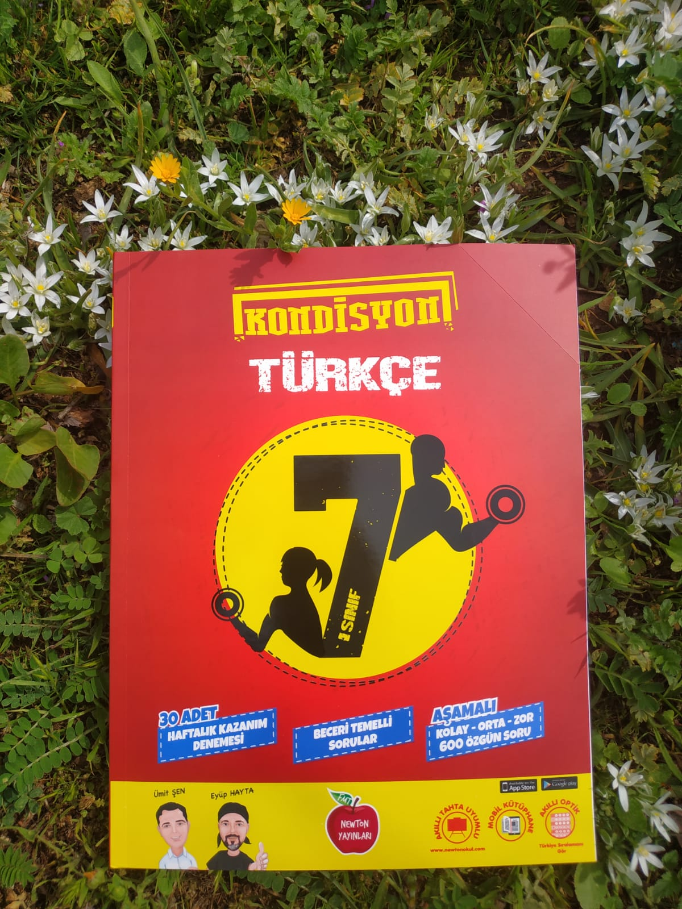

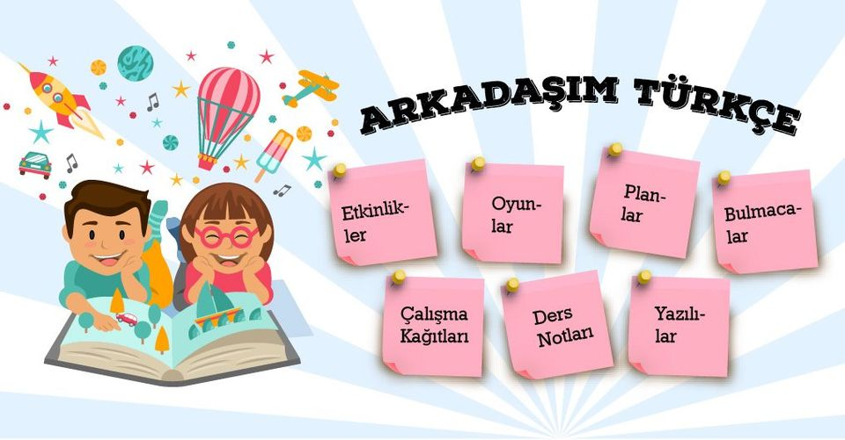

ABD'de yapılan bir araştırma, iyimserlerin daha uzun yaşadığını ortaya koydu.
BBC'de yer alan habere göre, Boston Üniversitesinden uzmanlar tarafından yapılan bir araştırmada, on binlerce kadın ve erkek hastanın iyimserlik seviyeleri, genel sağlık durumları, spor, diyet, alkol ve sigara alışkanlıkları incelendi.
Hastanelerde sürdürülen araştırma kapsamında kadınlar 10 yıl, erkekler 30 yıl boyunca gözlemlendi.
Çalışma, iyimser olanların yüzde 11 ila 15 daha uzun yaşam süresine sahip olduklarını ve diğerlerine göre 85 yaşına kadar yaşayabilme ihtimallerinin daha yüksek seyrettiğini gösterdi.
Araştırma ekibinden Lewina Lee, "ilk verilerin, daha iyimser insanların hedeflerini gerçekleştirmek için öz güvenlerinin olduğunu, problemleri daha kolay çözdüklerini, bunun da duygularını ve stres seviyelerini daha iyi kontrol edebildiklerini gösterdiğini" belirtti.
Stresin bağışıklık sistemine etkilerine de değinen Lee, iyimserlerin enfeksiyonlarla ve stresin rol oynadığı rahatsızlıklarla daha iyi başa çıkabileceklerini kaydetti.
Lee, "Denek gruplarından rastgele alınan veriler, güzel bir gelecek hayal etmenin veya daha yoğun 'bilişsel davranışçı terapi'nin iyimserlik seviyesinin arttığını gösteriyor." şeklinde konuştu.
İyimser insanların neden daha uzun yaşadığıyla ilgili tartışmaların devam ettiğini ancak araştırmanın pozitif düşünmenin faydalarını desteklediğini vurgulayan Profesör Lee, "Sürekli olumsuzlukları düşünmekten kaçınmak stresle başa çıkmak için sıradan bir mekanizma olabilir. Bulgularımıza göre iyimserlik, insan ömrünü uzatarak sağlıklı yaşlanmaya katkı sağlayabilir." ifadesini kullandı.
Uzmanlar, kötümserlere de "güzel bir gelecek hayaliyle bir şeyler yapmalarının kendilerine faydalı olacağı" tavsiyesinde bulundu.
- Nasıl daha iyimser olunabilir?
Northumbria Üniversitesinde görevli bilim insanı Michael Smith de günde 20 dakika yazı yazmanın, kitap okumanın, resim yapmanın, müzik dinlemenin ve aşık olmanın, stresle mücadeleyi ve iyimserliği attırabileceğini söyledi.
Kişinin kendisini iç sesiyle iyi düşünmeye sevk etmesinin, olumsuz düşünce sarmalından kurtulmasında etkili olduğuna değinen Smith, olumlu kelimeler kullanmanın ve pozitif varsayımlar yapmanın gerekliliğine işaret etti.
Daha önce de bilim adamları iyimserliğin uzun yaşama olasılığını artırdığını ortaya koyan benzer araştırmalar yapmışlardı.

